**TRƯỜNG ĐẠI HỌC BÁCH KHOA THÀNH PHỐ HỒ CHÍ MINH**

**KHOA KHO HỌC VÀ KỸ THUẬT MÁY TÍNH**



Môn: Hệ cơ sở dữ liệu

Bài tập lớn số 2

Topic 1

**THIẾT KẾ HỆ CƠ SỞ DỮ LIỆU**

**VẬN CHUYỂN HÀNG HÓA**

**GVHD**: **Nguyễn Đình Thành**

**Nhóm 5:**

1. Nguyễn Quang Long 1812917
2. Lê Hữu Võ Long 1812883
3. Cao Ngọc Xuân Yến 1714075
4. Trương Hải Long 1812946
5. Đặng Tiến Mạnh 1813040
6. **Tạo cơ sở dữ liệu**
7. **Cơ sở dữ liệu và ràng buộc cần thực hiện**

* Lược đồ cơ sở dữ liệu

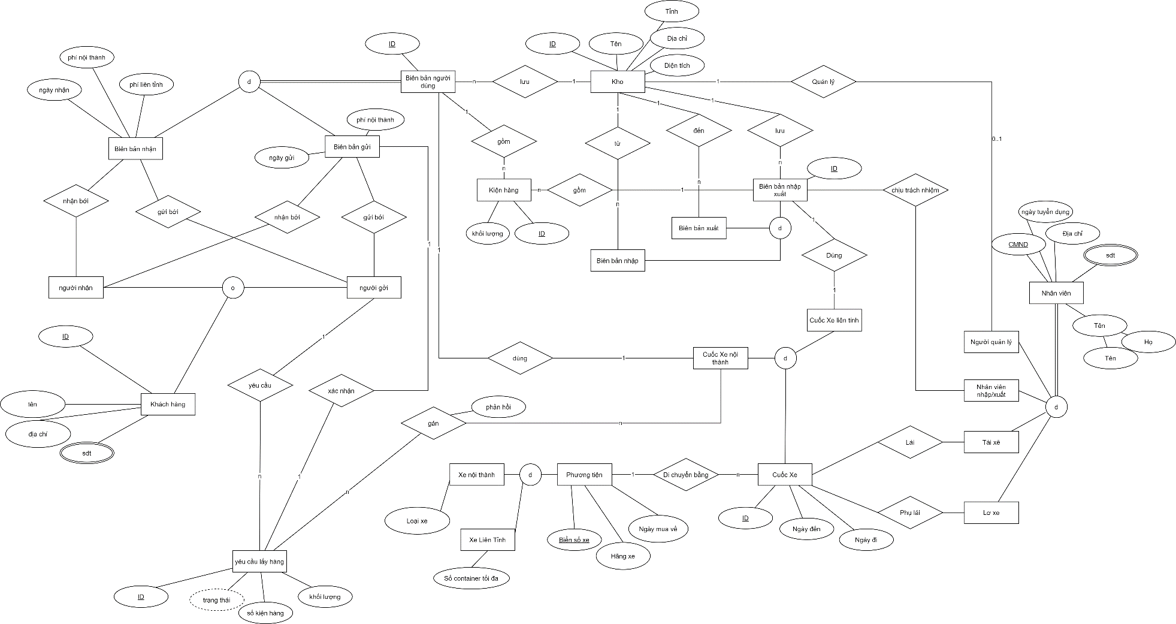

* Các ràng buộc dữ liệu cần được hiện thực

Tài xế, lơ xe, người quản lý, nhân viên nhập xuất cũng là một nhân viên, nên khi thêm hoặc xóa dữ liệu được lưu trong mỗi bảng của họ, dữ liệu đó cũng sẽ bị thêm hoặc xóa trong bảng nhân viên.

Biên bản gửi cũng là một biên bản người dùng, nên khi thêm hoặc xóa một dữ liệu được lưu trong bảng biên bản gửi, dữ liệu đó cũng sẽ bị thêm hoặc xóa trong bảng biên bản người dùng.

Tương tự cho biên bản nhận.

Dữ liệu biên bản nhập, biên bản xuất cũng được lưu trong bảng biên bản nhập xuất, nên một dữ liệu bất kì trong hai dữ liệu trên bị thêm hoặc xóa, nó cũng phải bị thêm hoặc xóa trong biên bản nhập xuất.

Dữ liệu xe nội thành, xe liên tỉnh cũng được lưu trong bảng phương tiện, nên khi một trong 2 bị thêm hoặc xóa, dữ liệu đó cũng phải bị thêm hoặc xóa trong bảng phương tiện

Các ràng buộc ngữ nghĩa cần hiện thực:

* Ngày đến lớn hơn ngày đi trong một cuốc xe
* Khối lượng kiện hàng phải lớn hơn 0
* Số kiện hàng phải lớn hơn 0
* Diện tích kho phải là một số dương
* Tương tự cho việc cập nhật kho
* Số điện thoại nhân viên phải bắt đầu bằng số 0
* Tương tự cho số điện thoại khách hàng
* Số container xe liên tỉnh phải là số dương

1. **Bảng dữ liệu:**

Bảng nhân viên:

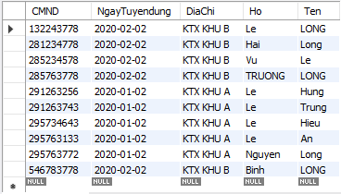

Bảng tài xế:

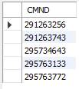

Bảng lơ xe:

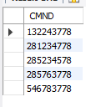

Bảng phương tiện:

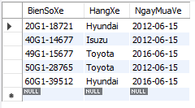

Bảng khách hàng:

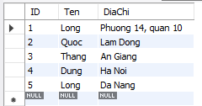

Bảng số điện thoại khách hàng:

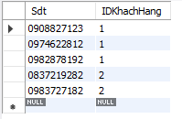

1. **Hiện thực ứng dụng**
2. **Ràng buộc ngữ nghĩa**

Nội dung và hiện thực

* Ngày đến lớn hơn ngày đi trong một cuốc xe

PROCEDURE `INSERT_CUOCXE`(NGAYDEN DATE, NGAYDI DATE, PHUONGTIEN VARCHAR(20), TAIXECMND VARCHAR(15), LOXECMND VARCHAR(15))

CALL  INSERT_CUOCXE("2020-12-12", "2020-1214", "xe may", "285763777", "285763778")



* Khối lượng kiện hàng phải lớn hơn 0

PROCEDURE `INSERT_KIENHANG`(KHOILUONG INT, IDBIENBANNGUOIDUNG INT,

IDBIENBANNHAPXUAT INT)

CALL INSERT_KIENHANG(-5, 1, 1);



PROCEDURE `INSERT_YEUCAULAYHANG`(SOKIENHANG INT, KHOILUONG INT,

IDBIENBANGUI INT)

CALL INSERT_YEUCAULAYHANG(5, -10, 1);



* Số kiện hàng phải lớn hơn 0 :

CALL INSERT_YEUCAULAYHANG(-5, 10, 1);



* Diện tích kho phải là một số dương:

PROCEDURE `INSERT_KHO`(TINH VARCHAR(50), DIACHI VARCHAR(50), DIENTICH FLOAT, TEN VARCHAR(50))

CALL INSERT_KHO("Tp HCM", "Dai Hoc Bach Khoa", -1000, "Kho Bach Khoa");



* Tương tự cho việc cập nhật kho:

PROCEDURE `UPDATE_KHO`(IDKHO INT, TINH VARCHAR(50), DIACHI VARCHAR(50), DIENTICH FLOAT, TEN VARCHAR(50))

CALL UPDATE_KHO(1, "Tp HCM", "Dai Hoc Bach Khoa", -1000, "Kho Bach Khoa 1");



* Số điện thoại nhân viên phải bắt đầu bằng số 0:

PROCEDURE `INSERT_SDTNHANVIEN`(SDT CHAR(10), CMNDNHANVIEN INT)

CALL INSERT_SDTNHANVIEN("1234567890", "285763778");



* Tương tự cho số điện thoại khách hàng:

PROCEDURE `INSERT_SDTKHACHHANG`(SDT CHAR(10), IDKHACHHANG INT)

CALL INSERT_SDTKHACHHANG("1234367892", 1);



* Số container xe liên tỉnh phải là số dương :

PROCEDURE `INSERT_XELIENTINH`(BIENSOXE VARCHAR(20), HANGXE VARCHAR(50),

NGAYMUAVE DATE, SOCONTAINER INT);

CALL INSERT_XELIENTINH("93A-1234", "TOYOTA", "2020-2-2", -2);



1. **Trigger**

**Delete:**

* **Khi xóa dữ liệu tài xế, dữ liệu trong nhân viên cũng xóa:**

Bảng tài xế và bảng nhân viên trước khi xóa:

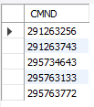 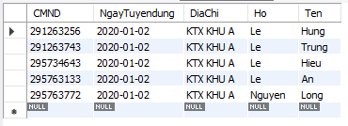

Sau khi thực hiện xóa tài xế:

delete from TaiXe where CMND="291263256";

Bảng tài xế và bảng nhân viên sau khi xóa:

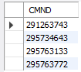 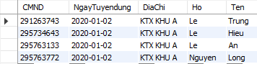

* **Khi xóa dữ liệu lơ xe, dữ liệu đó cũng được xóa trong bảng nhân viên:**

Bảng lơ xe và nhân viên trước khi xóa:

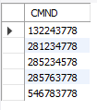 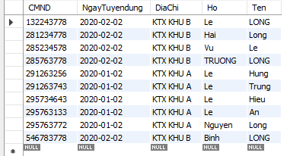

Sau khi thực hiện xóa lơ xe:

delete from LoXe where CMND="132243778";

Bảng lơ xe và nhân viên sau khi xóa:

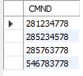 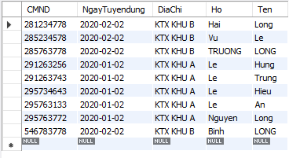

* **Khi xóa dữ liệu xe nội thành, dữ liệu đó cũng được xóa trong bảng phương tiện**

Bảng xe nội thành và phương tiện trước khi xóa:

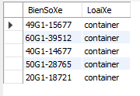 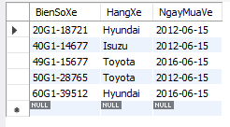

Thực hiện xóa xe nội thành :

DELETE  FROM XeNoiThanh WHERE BienSoXe = "20G1-18721";

Bảng xe nội thành và phương tiện sau khi xóa:

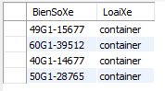 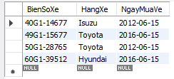

1. **Thủ tục**

* **Tìm kiếm khách hàng theo địa chỉ con**

Bảng khách hàng

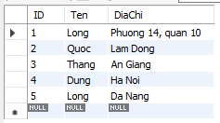

Câu lệnh tìm kiếm

call KhachHangDenTu("ong");

Kết quả: tìm được tất cả khách hàng trong địa chỉ có “ong”

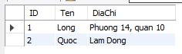

1. **Hàm**
2. **Hiện thực ứng dụng**

Cập nhật kho:

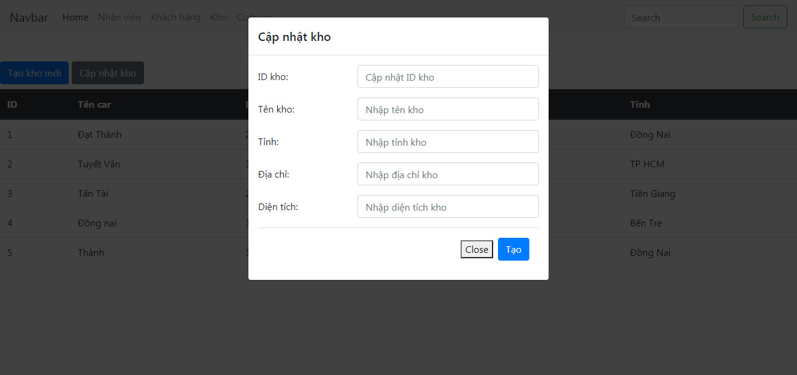

Danh sách khách hàng:

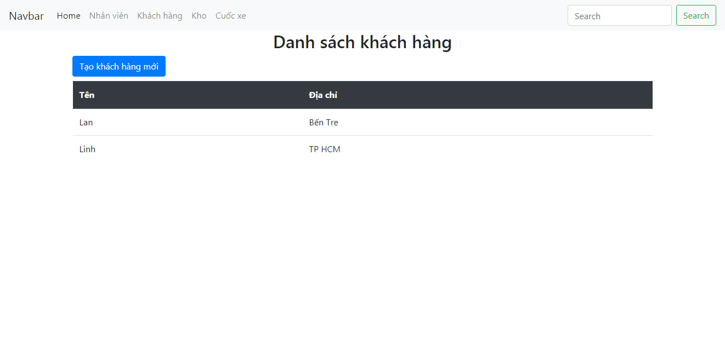

Danh sách kho:

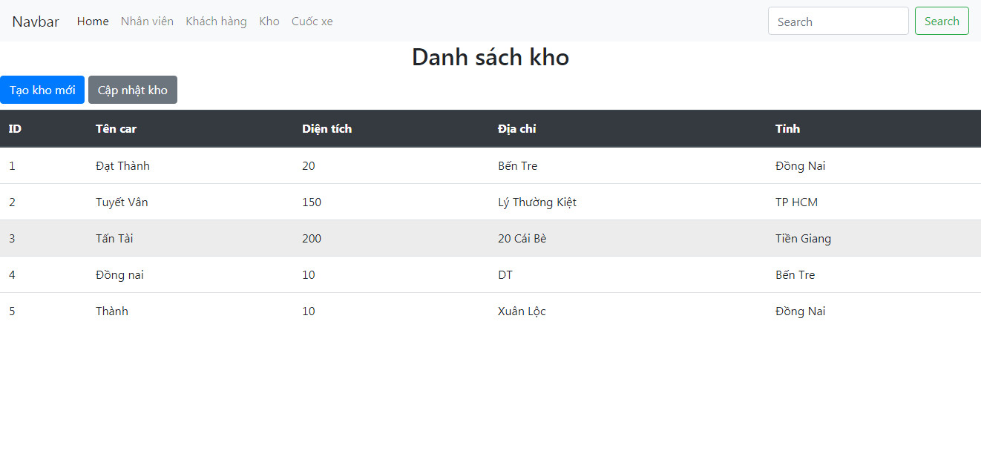

Danh sách nhân viên:

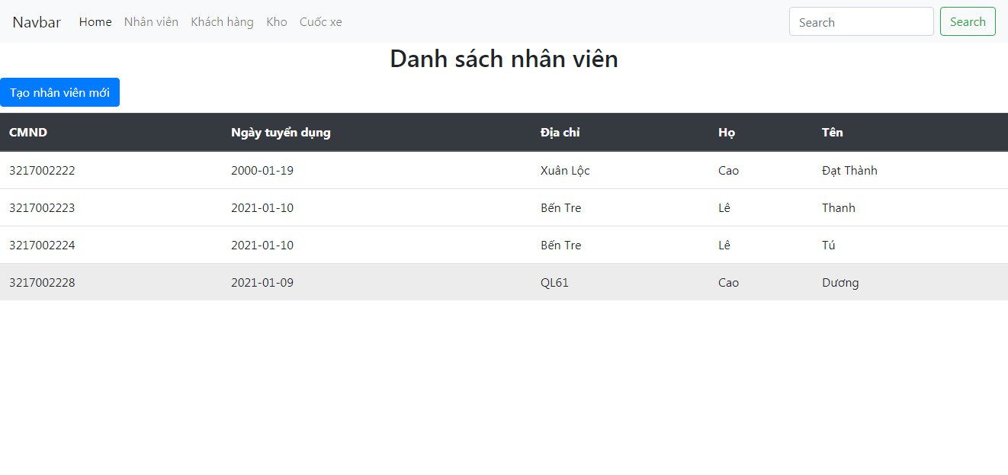

Tạo khách hàng:

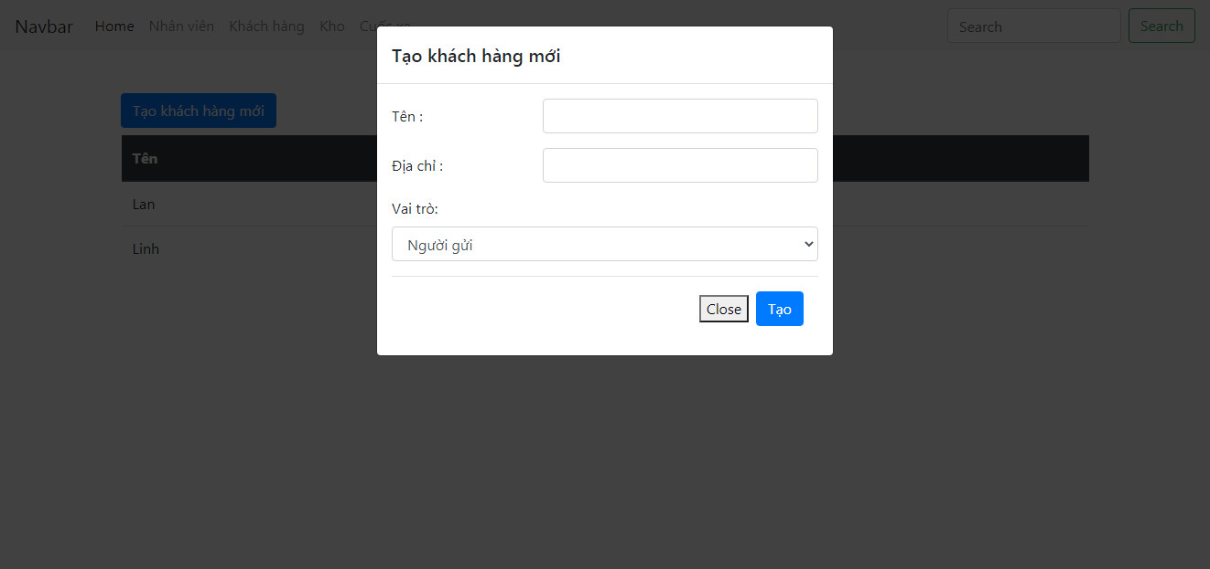

Tạo kho:

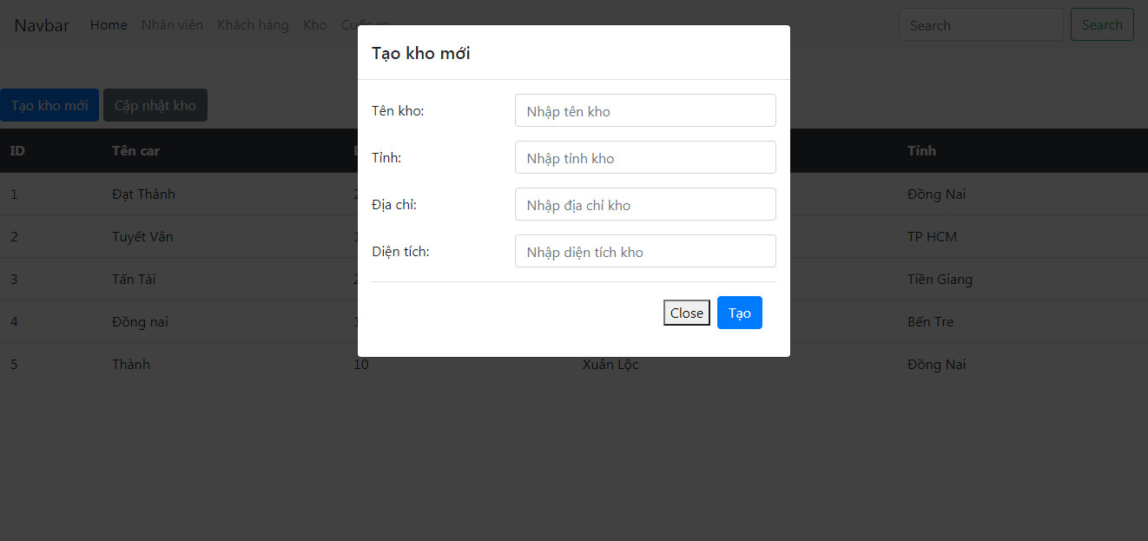

Tạo nhân viên:

